Панкейки! - Поверьте, нет ничего вкуснее!
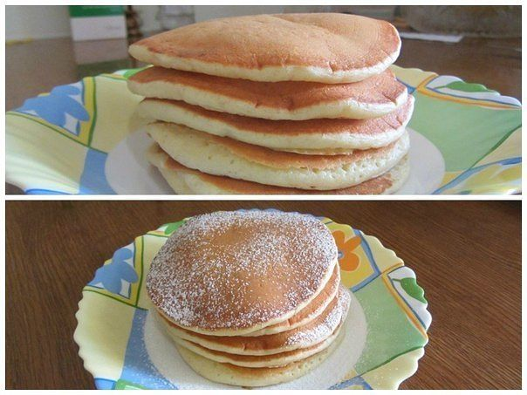
Очень вкусные Панкейки! - Поверьте, нет ничего вкуснее! Мягкие, пышные! Очень нежные и вкусные! 1. Взбить венчиком в тарелке 2 яйца и поставить на водяную баню их подогреться,чтоб сахар (3 ст.ложки) лучше растворился. После это взбить миксером до белой густой пены! 2. Добавить туда 2 ст по 250 гр. теплого кефира (ряженки) и 2 ст.л. растит. масла; 3. Просеять 2 ст по 250 гр. муки,доб. 1 ч.л. соли и пакетик ванильного сах.; 4. Смешать все миксером или венчиком,до без комочков! 5. Положить 1 ч.л. без горки соды и оставить тесто на 5 мин. 6. Выпекать на сухой!сковородке без масла. Я выпекала их на сковородке с антиприг.покрыт. По размеру примерно они будут меньше блинов, но больше, чем оладушки. Я набирала тесто маленьким половником и выливала в центр хорошо разогретой сковороды. Тесто само растечется так как надо. Очень быстро на поверхности начнут появляться множество пузырьков. Это сигнал вам о том, что панкейк нужно срочно перевернуть. Не дожидайтесь, пока пузырьки начнут лопаться, сразу переворачивайте на другую сторону. Когда вы перевернете панкейк, то готовая сторона будет однородного кофейного цвета, а сама выпечка увеличится в размере. Совсем немного подпеките вторую сторону (она может быть не совсем однородного цвета, это нормально). Готового пышного и нежного красавца выкладывайте со сковороды на тарелку и наливайте следующую порцию теста.

